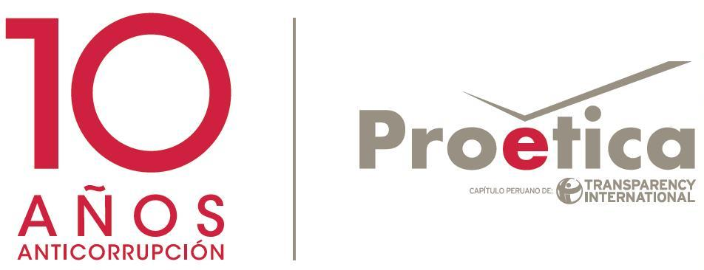

Barómetro Global de la Corrupción 2013

- El Poder Judicial es percibido como la institución más afectada por la corrupción.
- Uno de cada cinco peruanos reporta haber pagado un soborno al tener contacto con instituciones y servicios públicos.
- La policía y el Poder Judicial son las instituciones donde se registró la mayor proporción de coimas, según reportaron los encuestados.
- Los peruanos pagaron sobornos para agilizar los trámites.

Transparencia Internacional presentó hoy los resultados del Barómetro Global de la Corrupción 2012-2013, una encuesta que se aplicó a una muestra de más de 110 mil ciudadanos de 107 países de todo el mundo.

El Perú ha formado parte del conjunto de países incluidos en el estudio. Entre los resultados más relevantes se encuentra la percepción de extensión de la corrupción en las instituciones: tanto el Poder Judicial, como los partidos políticos, la policía y el Congreso obtienen un índice muy elevado en la escala de percepción de gravedad (1, nada grave; 5, muy grave). Estos datos son congruentes con los que se observan bianualmente en las encuestas nacionales sobre corrupción de Proética, demostrando la urgencia de implementar reformas que prevengan el aprovechamiento de los cargos públicos para beneficio particular. Y nos referimos no solo a la aplicación del Plan Nacional Anticorrupción 2012-2016, sino también a reformas específicas en estas instituciones, como la mejora de los mecanismos de control del financiamiento político o de los filtros y revisión de hojas de vida de los candidatos, en el caso de los partidos políticos, o el frustrado intento del ex presidente de la Corte Suprema de Justicia, César San Martín, por ejecutar una política de respuesta rápida a la corrupción en las Cortes Superiores.

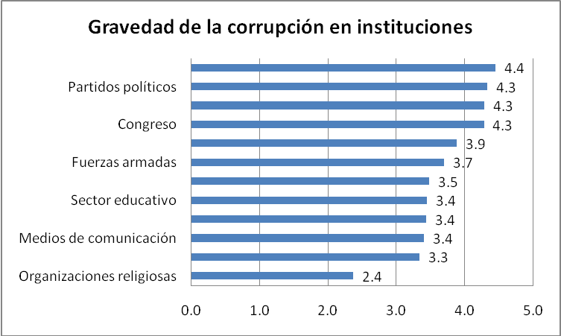
Aunque en 20 de los 107 países evaluados, el Poder Judicial (Judiciary) es visto por los encuestados como la institución más corrupta, llama la atención que en toda América, el Perú sea el único donde ello ocurre. En el resto de países de la región quienes se llevan ese título son, principalmente, los partidos políticos. Sea como fuere, desde uno u otro lado, se termina afectando la legitimidad del sistema democrático y afianzando la desconfianza de los ciudadanos hacia lo público.

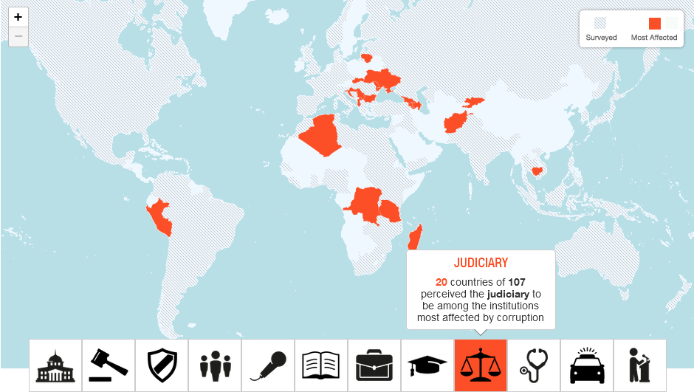
Fuente: Transparencia Internacional

Pero el Barómetro no sólo mide las percepciones de la población, sino también recoge la experiencia de la gente con respecto al pago de sobornos. Así, se le pidió a los encuestados que, de una serie de ocho instituciones o servicios relativamente comunes a todos los países, señalaran con cuáles habían tenido algún contacto en los últimos doce meses; y luego se les pidió que digan en cuáles de ellos habían tenido que pagar una coima. El resultado, para el caso peruano, es el siguiente:

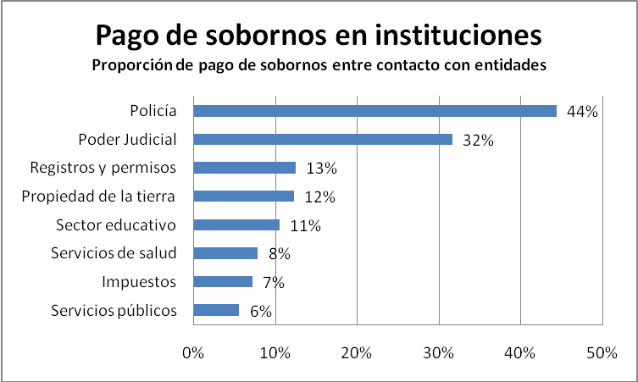

Los resultados sobre experiencias reales de corrupción parecen coincidir con las percepciones, al menos en los dos primeros casos: un 44% de personas que se acercó a una comisaría o tuvo algún contacto con un policía durante el año anterior, se vio obligado a pagar un soborno. Lo mismo en el caso del Poder Judicial: 32% de usuarios de servicios de justicia pagaron coimas. Cuando, de forma complementaria, se pregunta las razones para haber pagado los sobornos, la respuesta más recurrente es para agilizar los trámites (43%), seguida de que era la única forma de asegurarse de que el servicio o trámite culminara con éxito (34%). La primera razón está vinculada con lo lento de los procesos en las instituciones públicas, mientras que la segunda es indicativa de una sensación de incertidumbre ante las instituciones públicas, obligando al ciudadano a “asegurarse” de que su trámite sí se vaya a completar. Ambas lecturas llaman la atención sobre la importancia de simplificar los trámites, particularmente de cara al público.
En general, un 20% de peruanos reportó haber tenido que pagar una coima al realizar el trámite en alguna de las ocho instituciones/servicios; es decir, uno de cada cinco. Esta proporción ubica al Perú, en comparación con el resto de países de América, en una situación que no es la más crítica, pero tampoco es la mejor: Bolivia y México son los países que registran las tasas más altas (36% y 33%, respectivamente), mientras que Canadá y Uruguay, con 3% cada uno, son los países donde el pago de sobornos es menos común en la región. Ambas sociedades, a pesar de sus diferencias, tienen como rasgo común una institucionalidad pública sólida. Sin duda, ello brinda una pista de hacia dónde apuntar las reformas.

Ficha técnica - Perú
Agencia encuestadora: Datum Internacional
Tamaño de la muestra: 1200
Representación de la muestra: nacional, urbana y rural
Regiones cubiertas: Ancash, Arequipa, Ayacucho, Cajamarca, Cusco, Huánuco, Ica, Junín, La Libertad, Lambayeque, Loreto, Piura, Puno, San Martín, Lima y Callao.
Método de muestreo: probabilístico, polietápico, estratificado, proporcional al tamaño de la población de 18-69 años en cada estrato.
Trabajo de campo: 6-10 de septiembre
Recojo de información: Entrevistas cara a cara

